GUÍA DE LENGUAJE

¿Qué necesito saber?

Nombre: | Curso: 1° | Fecha: semana N°16
¿QUÉ APRENDEREMOS?

Objetivo (s):
OA3-OA4-OA5-OA8
Contenidos:
1.- Letra f
2- Sílabas fa, fe, fi, fo, fu (conciencia fonológica)
3-Reconocimiento y escritura de la silabas y palabras.
4-Lectura comprensiva en voz alta de textos cortos
Objetivo de la semana: Reconocer letra f y sus sonidos silábicos, leyendo el fonema y realizando grafemas observando guía, leyendo texto y contestando preguntas, complementando con video educativo y clases online.
Habilidad: Reconocer.

Para comenzar necesitas saber de qué se trata la habilidad de reconocer y qué entendemos por letra, sílabas, lectura y escritura.

Entonces:
Reconocer es: Examinar con cuidado y atención.

Entendemos que las letras forman el abecedario y forman palabras.
las sílabas, son conjuntos de dos o tres letras.
Cuando leemos realizamos un proceso de comprensión de códigos
Cuando escribimos representamos las palabras.

¡Comencemos la clase!

Mayúscula Minúscula

La puedo encontrar así en diarios revistas y teclados.

Diferentes formas

PARA LEER
FOCA

PARA ESCRIBIR

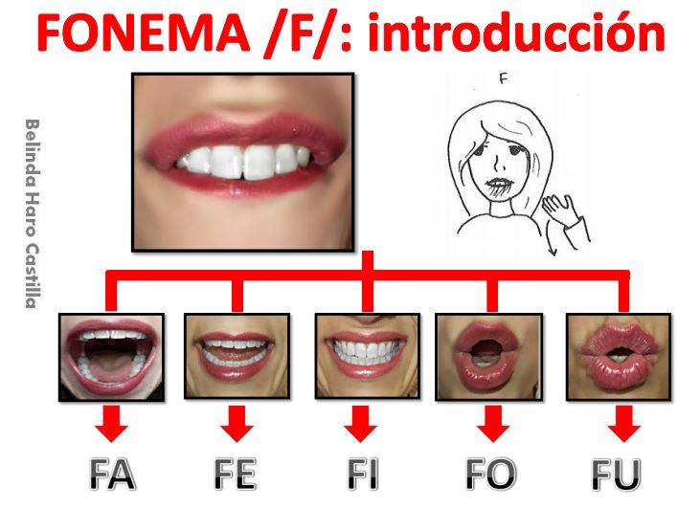
- Cuando la letra f, se une a una vocal se forman silbas que suenen así.
Cuando nombro cada sílaba mi boca se ve así.

¡A TRABAJAR!
Hoy trabajaremos en el cuaderno de lenguaje, para esto pide a un adulto que escriba cada instrucción en la que trabajaremos hoy.
Te invito a ver este video.
https://www.youtube.com/watch?v=-whhpxHW9WM
- Escribe la fecha en tu cuaderno.
Hoy es _____________________ de ___________ del año________________

1-Observa las letras F mayúscula y minúsculas f y escríbela en tu cuaderno de lenguaje, en cuatro líneas como muestra el ejemplo.

2-Ahora escribe las sílabas fa, fe , fi, fo , fu en el cuaderno y luego lee en voz alta.

3.- Completa con la silaba fa, fe, fi, fo, fu que falta en cada palabra.
Observa el Ejemplo:
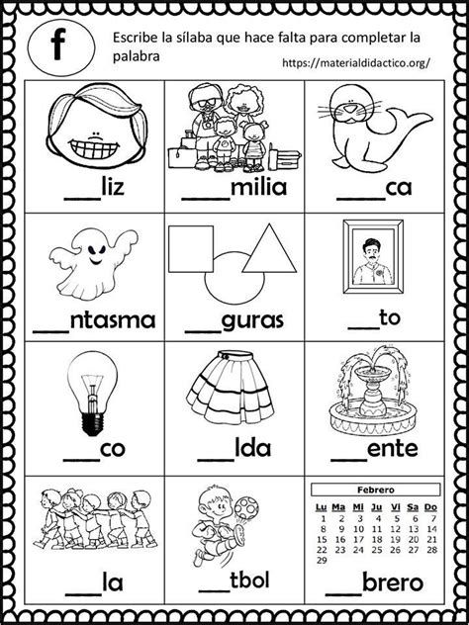

fe

4.- Recorta y pega las silabas fa, fe, fi, fo, fu y colócalas donde corresponda.
Observa el ejemplo:
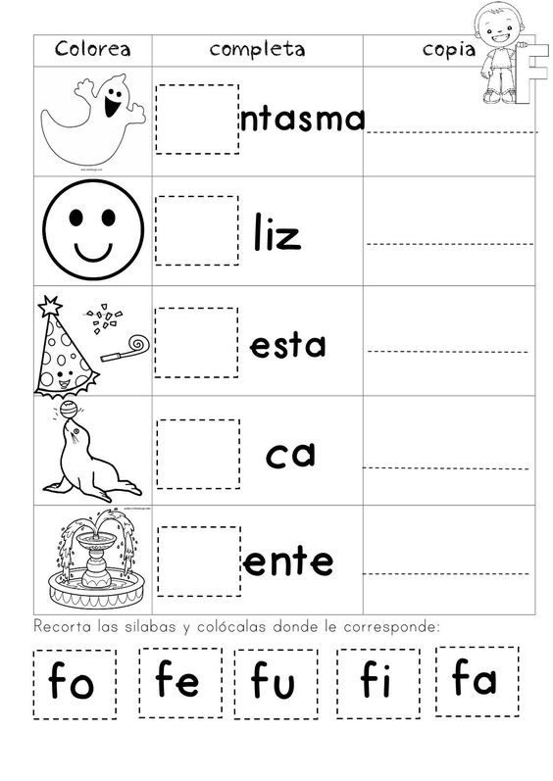

Fantasma

5.- Lee el siguiente texto con ayuda de un adulto.

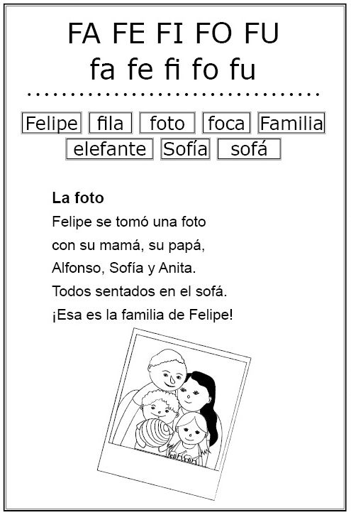

- Del texto leído responde las preguntas:

- ¿Cuál es el título del texto?  - La foca  - La familia de Felipe  - La foto | - Dibuja a la familia de Felipe

Responde.
¿Qué aprendiste?
________________________________________
________________________________________
¿Qué fue lo que más te costó? Por qué?
________________________________________
________________________________________
TICKET DE SALIDA clase Lenguaje semana 16

NOMBRE: ___________________ FECHA: _____________ CURSO: 1º
Responde aquí el ticket de salida.

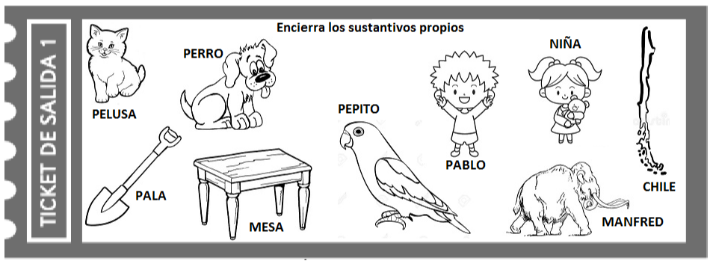
- Escribe dos palabras que contengan 2. Lee, copia y dibuja la oración las silabas estudiadas

- ______________________ Felipe toma una foto
______________________________

- _____________________

TOMA UNA FOTO DE LA ACTIVIDADES Y ENVIALO A TU PROFESORA WhatsApp +5698414338
¡Felicitaciones lo hiciste muy bien!

